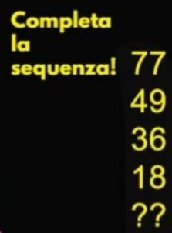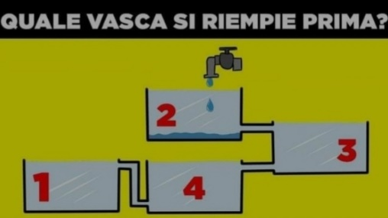

Abbiamo a nostra disposizione un nastro lungo quanto l’equatore, col quale avvolgiamo la superficie terrestre, tutto intorno all’equatore. Se questo nastro lo stendiamo di 2π e lo avvolgiamo attorno all’equatore, in modo circolare e concentrico, esso si solleverà di una certa altezza rispetto alla superficie terrestre. E’ sufficiente questo spazio per farvi passare dentro un coccodrillo? Ps. L’altezza media di un coccodrillo è di circa mezzo metro.
Il gioco delle infinite stanze, proposto da B. Russel, è un’interessante esercitazione sui numeri naturali.
In un hotel ci sono infinite stanze, tutte vuote. Si presentano infinite persone che chiedono di pernottare. Essendo le stanze tutte libere, tutte le infinite persone possono essere ospitate, ognuna in una stanza. Poco dopo si presenta un altro gruppo infinito di persone, che chiedono di pernottare. Il direttore, che non vuole sistemare due o più persone nella stessa stanza, escogita una soluzione per sistemare tutti gli infiniti ospiti, ognuno in una stanza. Attraverso un citofono interno, con il quale può comunicare contemporaneamente con tutte le camere, impartisce un ordine agli ospiti dell’albergo. Qual è quest’ordine?

